|  |  |  |  |  |  |
| --- | --- | --- | --- | --- | --- |
| NOMBRE DE LA PRÁCTICA | Programas en c Estructura de decisión | | | No. |  |
| ASIGNATURA: | Métodos Numéricos | CARRERA: | INGENIERIA EN SISTEMAS COMPUTACIONALES | PLAN: | ISIC-2010-224 |

I. COMPETENCIA(S) ESPECÍFICA(S):

II. MATERIAL EMPLEADO:

* Investigación
* Laptop

III. DESARROLLO DE LA PRÁCTICA:

El objetivo principal de un programa es fomentar el análisis para un buen desarrollo los siguientes programas que se mostraran a continuación es donde se aplican los conocimientos básicos.

El lenguaje de programación en lenguaje c permite realizar una programación estructurada donde ventajosamente remplaza al lenguaje ensamblador y debe entender e implementar las estructuras de decisión y sus variantes.

La primera estructura que se dará a conocer es la estructura de decisión simple esta se basa cuando se cumple una acción en cierta condición y en caso contrario siguen el orden secuencial.

Funciona Si es verdadero, ejecuta una o varias opciones Si es falsa, entonces no hace nada y sigue la ejecución normal del programa.

La estructura if Cuando el código condicionado consta de más de una instrucción, las sentencias se agrupan dentro de un par de llaves { }.

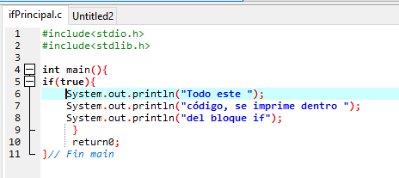

Retorna un valor

Si la condición es verdadera se ejecuta lo que está dentro de la condición.

Método principal

Bibliotecas

Bibliotecas

Biblioteca

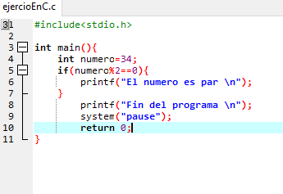

Si número divido entre 2 Si la condición se cumple imprime el número es par.

Introduce un número de tipo entero.

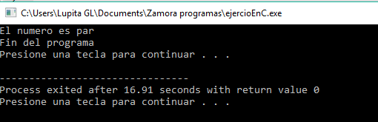

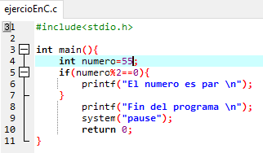

Si el número introducido es mayor y este es divido entre 2 y si no entra en la condición manda el mensaje del fin del programa.

Biblioteca

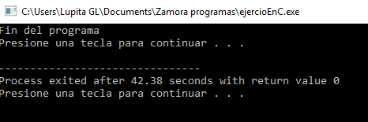

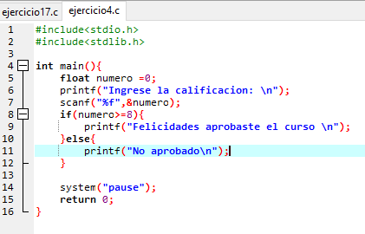

Si la calificación es mayor o igual que ocho

Manda el mensaje que aprobó el curso pero si la calificación es menor que 8 entonces manda un mensaje de no aprobado.

Número decimal de punto flotante

Creo una variable de tipo float inicializada en cero.

Biblioteca

Biblioteca

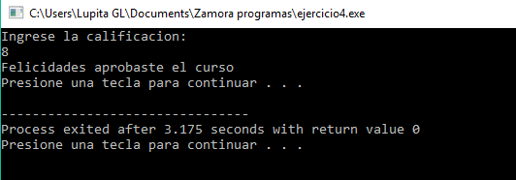

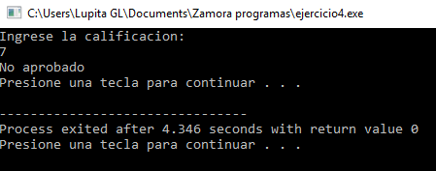

**Estructuras de Decisión Simple Anidadas**

**¿Cómo funciona?**

El inicio y el final de la estructura anidada deben quedar totalmente dentro del inicio y el final de la estructura que permite dicho anidamiento.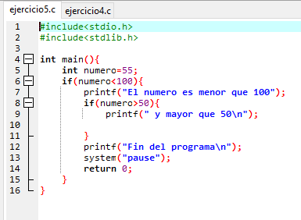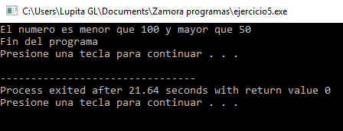

* Si el numero ingresado es menor que 100 manda un mensaje que es “el número es menor que 100”pero dentro de esta.
* existe otra condición que dice que el si el numero introducido es mayor que 50 entonces imprime un mensaje

“y mayor que 50” da un salto de línea.

* Ejecuta el programa y finaliza retorna un valor.

Variable de tipo entero

Biblioteca

Biblioteca

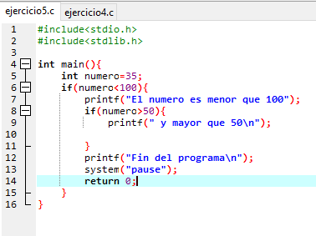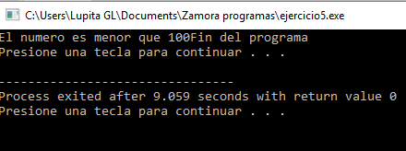

* Si número es menor que 100 imprime “el número es menor que 100”entra al siguiente if y pregunta número es mayor que 50.
* No es mayor que 50 entonces acaba el programa.
* Retorna un valor

Variable de tipo entera

Biblioteca

Biblioteca  
b

b

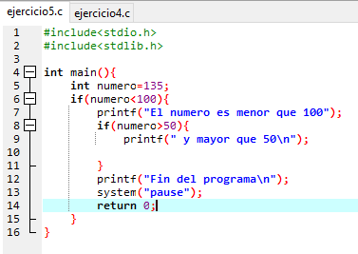

* Si el número es menor que 100 no entra en la condición ya que el número es mayor que 100
* Ejecuta y finaliza el programa.

Variable de tipo entera

Bibliotecas

Biblioteca

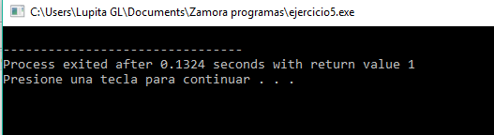

**Estructura de Decisión Doble**Permiten ejecutar dos conjuntos de sentencias alternativos en función del resultado de la evaluación de una condición lógica.

¿Cómo funciona?

Si el resultado es “cierto” se ejecuta un grupo de sentencias. Si el resultado es “falso” se ejecuta otro grupo de sentencias.

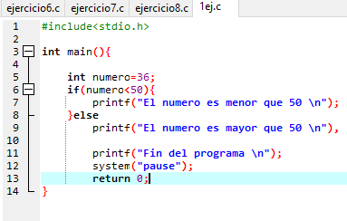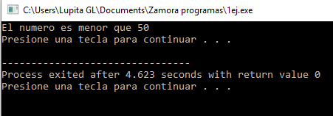

* Si el número es menor que 50 entonces imprime el “El número es menor que 50”.
* Como el número es menor ejecuta y finaliza el programa.

Variable de tipo entero

Biblioteca

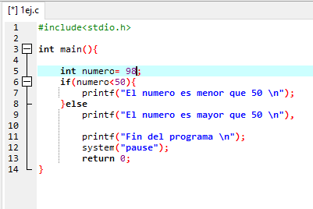

Si el número es menor que 50 imprime el número es menor que 50 pero en este caso el número es mayor entonces imprime el número es mayor que 50numero es mayor que 50

Variable de tipo entero inicializada con un valor.

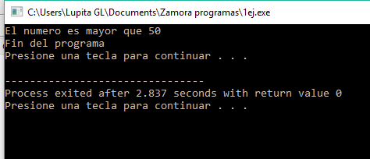

**Operador condicional**

Es el único operador ternario de C, es decir usa tres operandos.

Sintaxis: exp1? exp2: exp3

¿Cómo funciona?

Si la exp1 evalúa a cierto, la expresión completa evalúa al valor de exp2.

Si la exp1 evalúa a falso, la expresión completa evalúa al valor de exp3

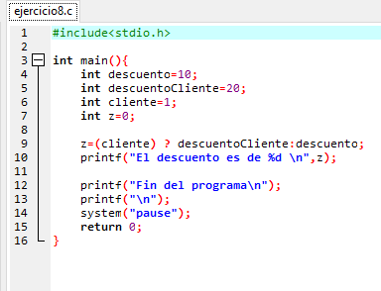

* Se crean variables de tipo entero nombradas (descuento, descuento Cliente, cliente y z) estas a su vez inicializadas.
* La variable z dentro de los paréntesis tiene a cliente donde se le asigna la condición de si descuento cliente a descuento.
* Imprime el descuento es de :
* %d entero decimal con signo evalúa a z.
* Ejecuta y finaliza el programa

Biblioteca

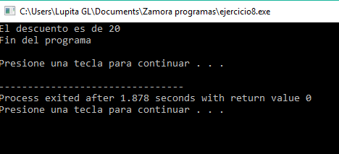

IV. CONCLUSIONES:

Los diferentes programas que se realizan son para reforzar el conocimiento de la programación, algunas partes del código son algo difíciles de comprender existen diversas maneras de entender a la programación.

Para concluir los temas de if son importantes ya que te permiten realizar una mejor decisión.